Titre du document

Sous-titre du document

Auteur

Date

Sommaire

1. Titre niveau 1 3

1. 1. Titre niveau 2 3

1. 2. Titre niveau 2 3

1. 2. 1. Titre niveau 3 3

1. 2. 2. Titre niveau 3 3

2. Titre niveau 1 3

2. 1. Titre niveau 2 3

2. 1. 1. Titre niveau 3 3

2. 1. 2. Texte 3

# Titre niveau 1

Titre 1 : Police Ubuntu corps 18, couleur bleu logo (R35 V114 B185), alignement gauche et espacement après 18 pt

Style de suite : ULR_Corps_de_Texte

## Titre niveau 2

Titre 2 : hérité du Titre 1mais avec un corps 13 et espacement après de 12 pt

## Titre niveau 2

Texte : Corps de texte (ULR_Corps_de_Texte) : Police Open Sans, Corps 10, noir, alignement justifié, pas de retrait avant ni après, espacement au-dessus et au-dessous de 6 pt, interligne simple, traitement des veuves et des orphelines

### Titre niveau 3

Titre 3 : hérité du Titre niveau 1 mais avec corps 11, couleur noir, espacement au-dessus de 10 pt

#### Titre niveau 4

Texte texte

### Titre niveau 3

#### Titre niveau 4

Titre 3 : hérité du Titre niveau 1 mais avec corps 11, couleur noir, espacement au-dessus de 10 pt

# Titre niveau 1

## Titre niveau 2

### Titre niveau 3

#### Titre niveau 4

### Texte

#### Titre niveau 4



Titre encadré picto

Texte encadré picto

Un seul picto est à choisir et à utiliser parmi les quatre. Ils ne sont donnés ici que pour offrir un choix de couleur.

Le picto ne doit pas être déplacé dans le cadre. Il doit être aligné avec la première ligne de l'encadré.



Plusieurs styles de pictos sont proposés, ici : en savoir plus



Picto A noter







Picto Documentation







Texte corps de texte

Texte corps de texte

Titre encadré simple

Texte encadré simple sans picto

Texte

Texte

texte

**Texte mis en gras :** style de caractère = Strong emphasis

*Texte mis en italique :* style de caractère = Accentuation

Note de bas de page[1] : cf. infra.

* Liste à puces niveau 1
* Liste à puces niveau 1
  + Liste à puce niveau 2
  + Liste à puce niveau 2
    - Puce niveau 3
      * Puce niveau 4

Tableau

| Texte Tableau | **Titre colonne (ULR_Dossier_Tableau_Titre_Colonne)** | **Titre colonne** |
| --- | --- | --- |
| Texte Tableau | Texte Tableau (ULR_Dossier_Tableau_Texte) | Texte Tableau |
| Texte Tableau | Propriétés du tableau :  - fractionnement du tableau sur plusieurs pages autorisé,  - fractionnement des lignes interdit,  - répétition de la ligne de titre | Texte Tableau |

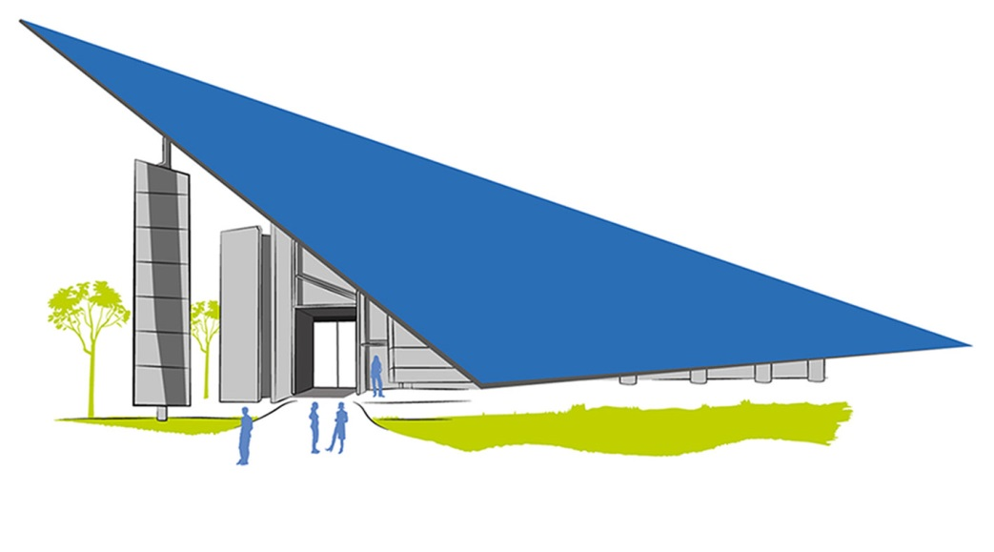

Coordonnées du service

Adresse

Etc.

www.univ-larochelle.fr

1. Note de bas de page : style « Note de bas de page » (Open Sans corps 8, justifié, ni retrait ni espacement).